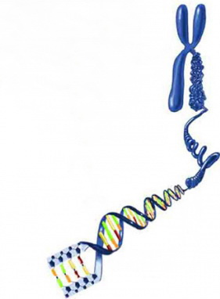
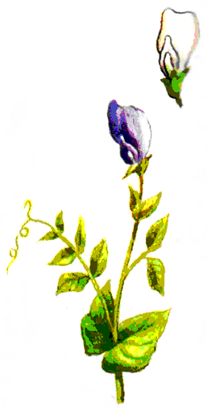

РАБОЧАЯ ТЕТРАДЬ

для лабораторных занятий
по генетике
студента (ки) III курса, группа _______
биологического факультета
__________________________________

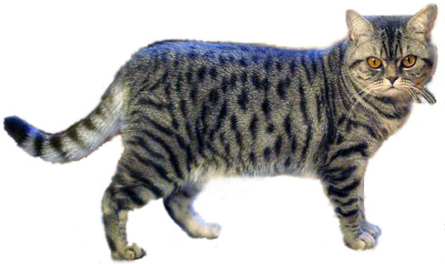
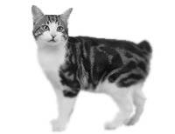

Лабораторная работа 1

«МОНОГИБРИДНОЕ СКРЕЩИВАНИЕ, МЕТОД χ²»

Цель: ознакомиться с наследованием признаков при моногибридных скрещиваниях; освоить методику решения задач по теме: «Наследование признаков при моногибридных скрещиваниях» и методику решения задач на χ².
Материал и оборудование: таблицы по моногибридному скрещиванию; сборник задач по генетике.

Задание 1. Дайте определения следующим терминам:
Ген____________________________________________________________________________________________________________________________
Генотип________________________________________________________________________________________________________________________
Фенотип_________________________________________________________________________________________________________________________
Гомозигота_______________________________________________________________________________________________________________________

Гетерозигота_____________________________________________________________________________________________________________________Гемизигота_______________________________________________________________________________________________________________________Анализирующее скрещивание__________________ ______________________________________________________________________________________Возвратное скрещивание______________________ ______________________________________________________________________________________Реципрокное скрещивание___________________ ____________________________________________________________________________________
Моногибридное скрещивание_________________
______________________________________________________________________________________

Задание 2. Ответьте на поставленные вопросы. Ответ подтвердите соответствующей схемой скрещивания:
Сформулируйте первый закон Г. Менделя_____ ______________________________________________________________________________________
Опишите характер расщепления второго закона Г. Менделя__________________________________
__________________________________________ ___________________________________________

Примеры решения задач:
Задача № 8.
Дано:
Куры.
Наследование формы гребня.
Р: розовидный х простой
F₁: 117 розовидный
Р: F₁ х F₁
F₂: 146 розовидный: 58 простой
Р: F₁ х простой
F: 790 розовидный: 798 простой
Как наследуется признак? Р-? F₁-?
Решение:
1. В F₁ единообразие — Р, по-видимому, гомозиготны.
2. Поскольку в F₂ расщепление на два класса с преобладанием розовидной формы гребня над простым, предполагаем моногенное наследование. Определяем величину одного возможного сочетания гамет 204 : 4 = 51. Находим расщепление в опыте: 146 : 51 = 2,9 и 58: 51 = 1,1, т.е. примерно 3: 1.
 | розовид. гр. (3) | прост. гр. (1) | всего  (4)
Н | 146 | 58 | 204
О | 204х3/4=153 | 204х1/4=51 | 204
Н-О | 153-146=-7 | 58-51=7 | 0
(Н-О)² | 7х7=49 | 7х7=49 | -
(Н-О)²/О | 49/153=0,32 | 49/51=0,96 | χ²=0,32+0,96=1,28
Проверка расщепления в отношении 3:1 по методу χ² ее не отвергает (χ²_{эксп.} (1,28) < χ²_{табл.} (3,84) при р > 0,05. Вводим обозначение аллелей: А - розовидн., а - прост. Генотипы исходных птиц: АА и аа, гибридов - F₁ - Аа. Скрещивание гибридов F₁ с птицами, имеющими простой гребень, - анализирующее; расщепление в опыте хорошо соответствует расщеплению 1: 1.
Вывод: форма гребня наследуется моногенно с доминированием розовидного гребня над простым, генотипы указаны в решении задачи. Соотношение 146:58 равно соотношению 3:1 по методу χ².

Задача № 20.
Дано:
Человек.
Врожденный сахарный диабет.
dd - диабет
Dd - родители
F₁: ♀ - пенетрантность 90%; ♂ - 70%
F₁ -?
Решение:
Вероятность появления потомков dd в браке Dd х Dd равна 1/4 (25%).
Однако наблюдается неполная пенетрантность признака. У девочек она равна 90%. Вероятность рождения девочки (1/2 = 50%) и наследование диабета - события независимые. Следовательно, вероятность появления девочек, больных диабетом, может быть: (0,25 х0,9х0,5)х 100%=11,25%.
У мальчиков пенетрантность равна 70%. Вероятность рождения мальчиков (1/2 = 50%) и наследование диабета также события независимые. Следовательно, вероятность появления мальчиков с диабетом может быть: (0,25 х 0,7 х 0,5) х 100% = 8,75%.
Таким образом, вероятность рождения детей с сахарным диабетом в семье, где оба родителя гетерозиготны, равна: 11,25% + 8,75% = 20% (а не 25%). Остальные дети (с генотипами DD, Dd - 75% и dd - 5%), т.е. 80% должны быть здоровы.
Ответ: в семье, где оба родителя являлись гетерозиготными носителями гена сахарного диабета вероятность рождения здоровых детей 80% и больных - 20%.

Задание 3. Решите задачи.

- При скрещивании двух сортов томатов, один из которых имел желтые плоды, а другой красные плоды, гибриды F₁ имели красные плоды, а во втором поколении – 58 красных и 17 желтых плодов. Объясните расщепление. Каковы генотипы исходных сортов и гибридов F₁?

- Селекционер получил 1000 семян томатов. 243 растения, выросшие из этих семян, оказались карликовыми, а остальные – нормальной высоты. Определите характер наследования высоты растений, а также фенотипы и генотипы растений, с которых собраны эти семена.

- У ночной красавицы красная окраска цветков неполно доминирует над белой, окраска гетерозиготных растений розовая. Какова будет окраска цветков в потомстве от следующих скрещиваний: розовая×розовая, красная×розовая, белая×розовая, белая×белая? Каким образом можно достигнуть того, чтобы полученные от скрещивания растения имели только розовые цветки?

Вывод:______________________________________________________________________________________________________________________________________________________________________

